Novembre 2016

L’ILLUMINAZIONE DIVENTA SOSTENIBILE

Smart[4] di GEWISS è il nuovo apparecchio studiato per offrire una luce sostenibile nei contesti più eterogenei e nei quali il must è la performance illuminotecnica.

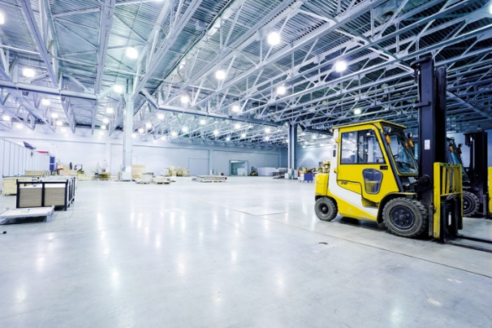Negli ultimi decenni si è registrato un aumento esponenziale dell’inquinamento e dei consumi energetici. Gli impegni assunti in tema di riduzioni dei consumi e delle emissioni (v. pacchetto clima energia 20/20/20 varato dalla Comunità Europea e contenuto nella Direttiva 2009/29/CE) chiamano in causa anche l’illuminazione. L’obiettivo è costruire impianti d’illuminazione ottimizzati, nei quali la luce sia prodotta con elevate efficienze e utilizzata con la massima efficacia. Ciò promuove l’impiego di sorgenti a risparmio energetico e incentiva la produzione e l’uso di apparecchi che utilizzino il flusso primario nel modo più efficace possibile. In altri termini, per realizzare un’illuminazione ergonomica finalizzata alla prestazione e al comfort visivo non è sufficiente impiegare sorgenti ad alta efficienza. Il flusso deve essere indirizzato e ripartito per creare un ambiente luminoso compatibile con le esigenze fisiche e psichiche della visione.

A tal riguardo, la letteratura tecnica più recente (v. CIE TR 205/213) pone l’accento sugli aspetti qualitativi dell’illuminazione degli interni: l’illuminazione a LED non può essere valutata unicamente sulla base di parametri quantitativi, dal momento che gli aspetti legati al comfort visivo rivestono un ruolo primario negli ambienti di lavoro. Ciò significa che illuminamento medio e uniformità non sono da soli sufficienti a definire la prestazione di un impianto d’illuminazione in interno.

1. Il sistema Smart[4] di GEWISS

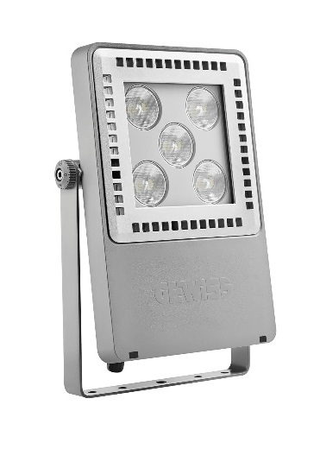Per rispondere a queste esigenze, GEWISS ha lanciato una gamma di prodotti che, sfruttando al meglio le peculiarità della tecnologia LED, consentono di ottenere il massimo risparmio energetico e il miglior comfort visivo.

Poliedrico, razionale e sostenibile, Smart[4] può essere infatti all’occorrenza proiettore o plafoniera e fornire prestazioni finalizzate ai differenti contesti. La funzionalità del dispositivo garantisce la massima la prestazione illuminotecnica in ogni ambito applicativo, dall’industriale allo sportivo, dall’indoor all’outdoor. E non solo. La modularità orizzontale e verticale di questo prodotto si coniuga con la facilità d’installazione e manutenzione, con il ricorso ai materiali “green” con cui è costruito e con lo stile inconfondibile del Made in Italy.

Già a un primo colpo d’occhio il sistema Smart[4] manifesta la sua minimalità. La volontà progettuale è stata quella di esaltare le caratteristiche intrinseche delle sorgenti LED: leggerezza, dimensioni ridotte, funzionalità e robustezza sono state trasferite al prodotto finito per conferirgli prestazioni uniche nel suo genere.

L’utilizzo di LED di potenza con elevate prestazioni cromatiche, di sistemi ottici ad alto rendimento (riflettori e lenti) e la disponibilità di configurazioni multiple fanno infatti del sistema Smart[4] uno strumento strategico per minimizzare i costi (per esercizio e manutenzione) e massimizzare le prestazioni illuminotecniche.

1. Concepito per l’upgrade

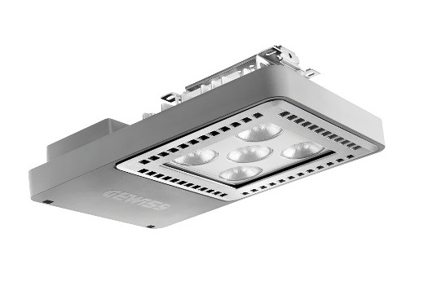Da statistiche recenti emerge che la grande maggioranza degli impianti d’illuminazione negli ambienti industriali e commerciali risponde a tecnologie e normative ormai obsolete. Nel caso di impianti esistenti, le tecnologie attuali possono però essere sfruttate solo se l’hardware utilizzato presenta un’intrinseca flessibilità. Realizzare un upgrade adeguato comporta infatti l’adozione di prodotti che si adattano alle realtà presistenti.

Le interdistanze tra i punti luce - longitudinali/trasversali – risultano il più delle volte non modificabili, pena il rifacimento delle linee di alimentazione e/o delle derivazioni. La conservazione delle geometrie presistenti richiede necessariamente apparecchi che possono esibire:

* una serie di curve fotometriche (es. a simmetria rotazionale - con differenti aperture di fascio – asimmetrica e impronta ellittica);
* più flussi nominali, selezionabili in funzione degli illuminamenti e delle uniformità che si vogliono ottenere sui piani d’interesse;
* dispositivi anti-abbagliamento per installazione ad altezze ridotte.

Il sistema Smart[4] può montare sei diverse ottiche: quattro a simmetria rotazionale (100°, 60°, 30°, 10°), una a impronta ellittica (60°x120°), una asimmetrica (52°). Il flusso luminoso, nelle diverse tipologie di gamma, va dai 2800 lumen ai 25.500 lumen (31÷285 W, perdite incluse). Da un punto di vista meccanico, il sistema offre diverse tipologie di fissaggio: nella versione piastra/molla, l’installazione del corpo in quota avviene dopo aver fissato la piastra, esercitando una semplice pressione per consentire lo scatto della molla d’acciaio; il connettore rapido stagno permette infine di collegare l’apparecchio alla rete senza aprire il vano alimentatore.

Tutto ciò si traduce in un sistema per l’illuminazione, non semplicemente in un apparecchio.

In definitiva, Smart[4] è stato concepito e sviluppato come sistema per rendere l’upgrade realmente sostenibile, per adeguare gli impianti d’illuminazione in modo facile, veloce ed economico.

1. La gamma

La gamma Smart [4] si articola su due linee:

* **Smart[4] LB|HB**: plafoniera, con telaio in tecnopolimero, dissipatore in pressofusione d'alluminio a basso tenore di rame, piastra di fissaggio in ferro zincato, molla di fissaggio in acciaio armonico, grado di protezione IP66 e IK08 e Glow wire 650°/850°.
* **Smart[4] FL**: proiettore, con telaio in tecnopolimero, dissipatore, portavetro e aggancio staffa in pressofusione d'alluminio a basso tenore di rame regolabile, vetro temprato sp. 4mm, piastra di fissaggio in ferro zincato, molla di fissaggio in acciaio armonico, grado di protezione IP66 e IK10 e Glow wire 850°.

I processi produttivi adottati e i materiali impiegati rispondono alle più moderne esigenze di ecosostenibilità (razionalizzazione delle risorse e minimizzazione dell’impatto ambientale). L’intera gamma è stata pensata e sviluppata per semplificare il più possibile le operazioni d’installazione e per agevolare il retrofit sugli impianti esistenti.

1. Conclusioni

L’adozione di Smart[4] risponde alle esigenze più avanzate nell’ambito dell’illuminazione industriale e commerciale, negli interni e negli esterni.

Il suo utilizzo permette di ottenere:

1. Risparmio energetico dal 50% all’80%
2. Qualità della luce e comfort visivo
3. Facile e veloce sostituzione degli apparecchi installati negli impianti esistenti (upgrade)
4. Risparmio considerevole per l’assenza di manutenzione ordinaria
5. Pay-Back dell’investimento in 18/36 mesi
6. Incentivi all’efficienza energetica
7. Finanziabilità bancaria dell’investimento

Immeditato ritorno dell’investimento, facilità e velocità d’implementazione: queste in sintesi le caratteristiche che rendono Smart[4] un prodotto davvero unico.